薄荷相馆

## 一、设计目的

1、熟练掌握HTML在组织结构上的优势。

2、熟练掌握css在网页布局中的应用。

3、学习web标准及浏览器的兼容性。

## 二、设计步骤

1、功能性需求分析

该网站共有3个页面，其中每一个页面的屏幕截图及主要功能如下所列。

（1）首页：

屏幕截图：

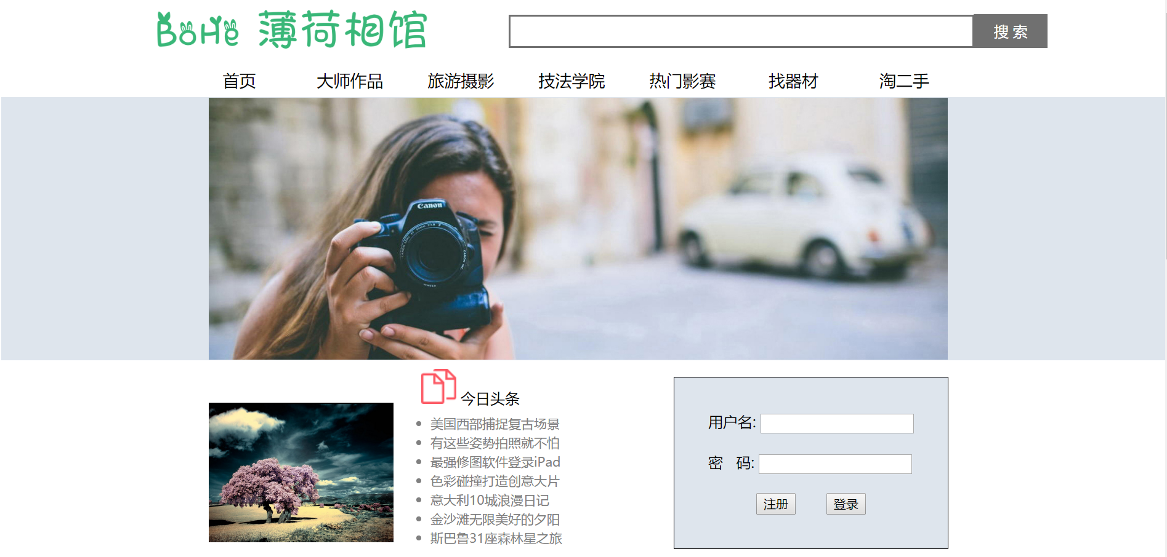

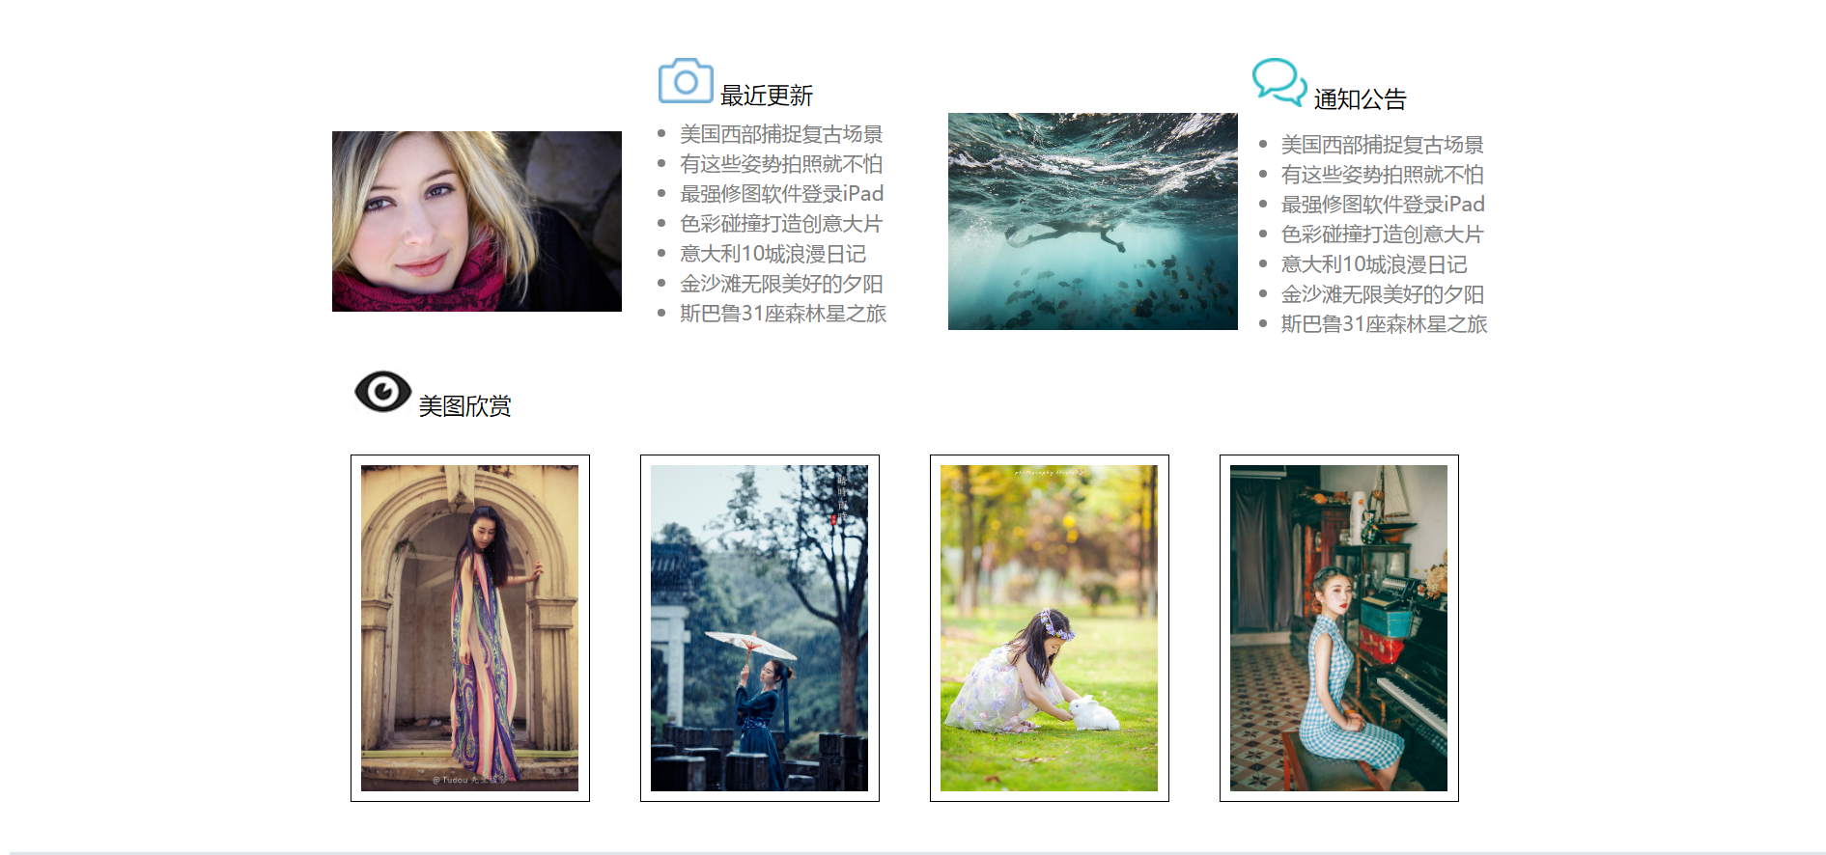



图1 首页屏幕截图

主要实现功能：

首页导航栏功能：引导作用。

首页主体部分功能：最近消息的更新。

首页登录功能：用户注册登录。

（2）二级页面页：

屏幕截图：

­­­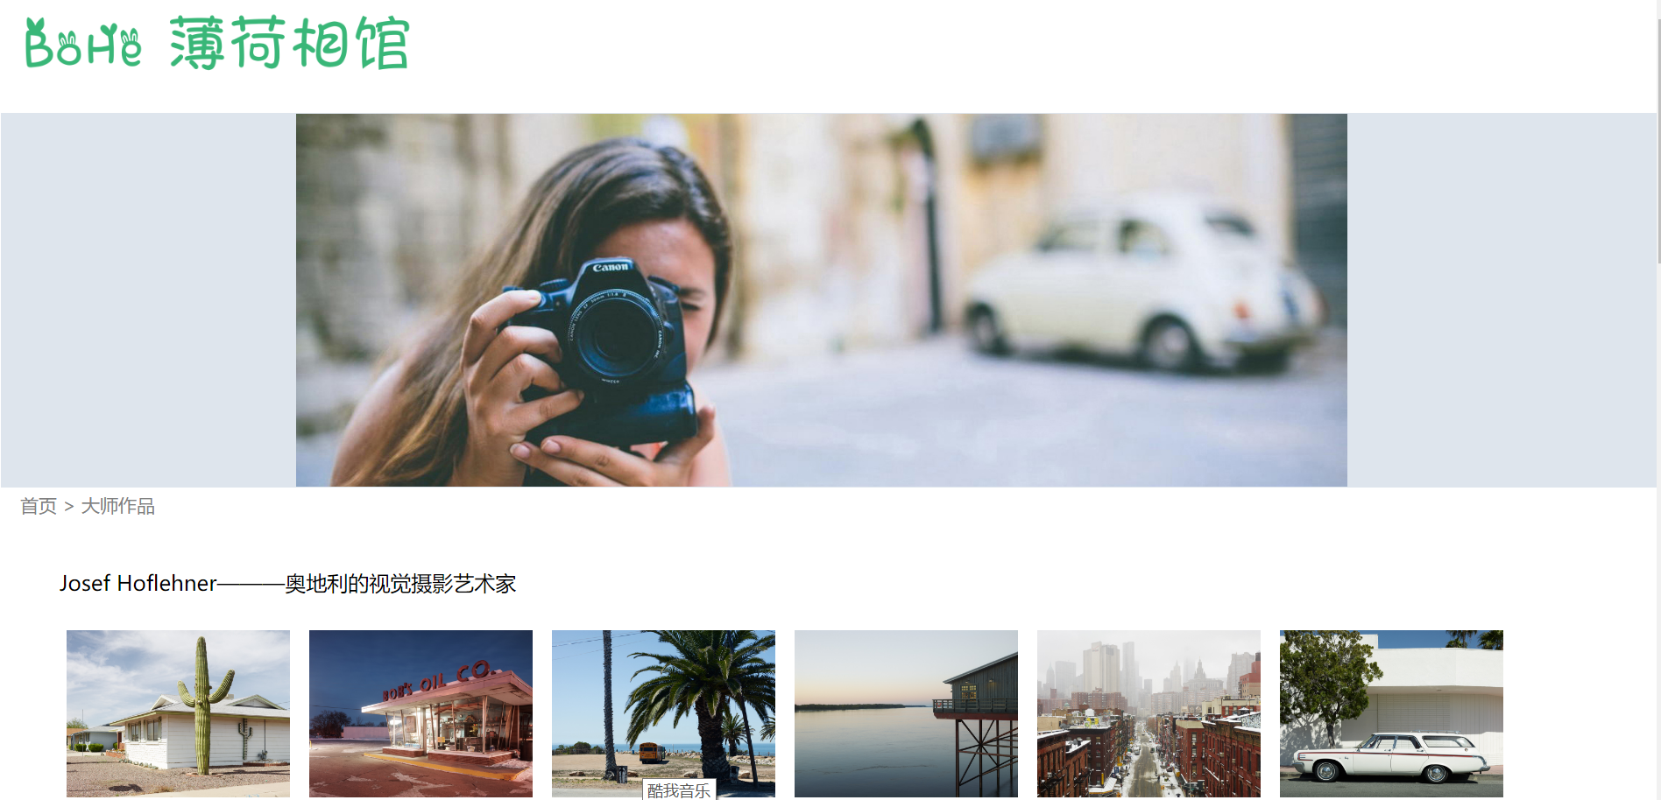

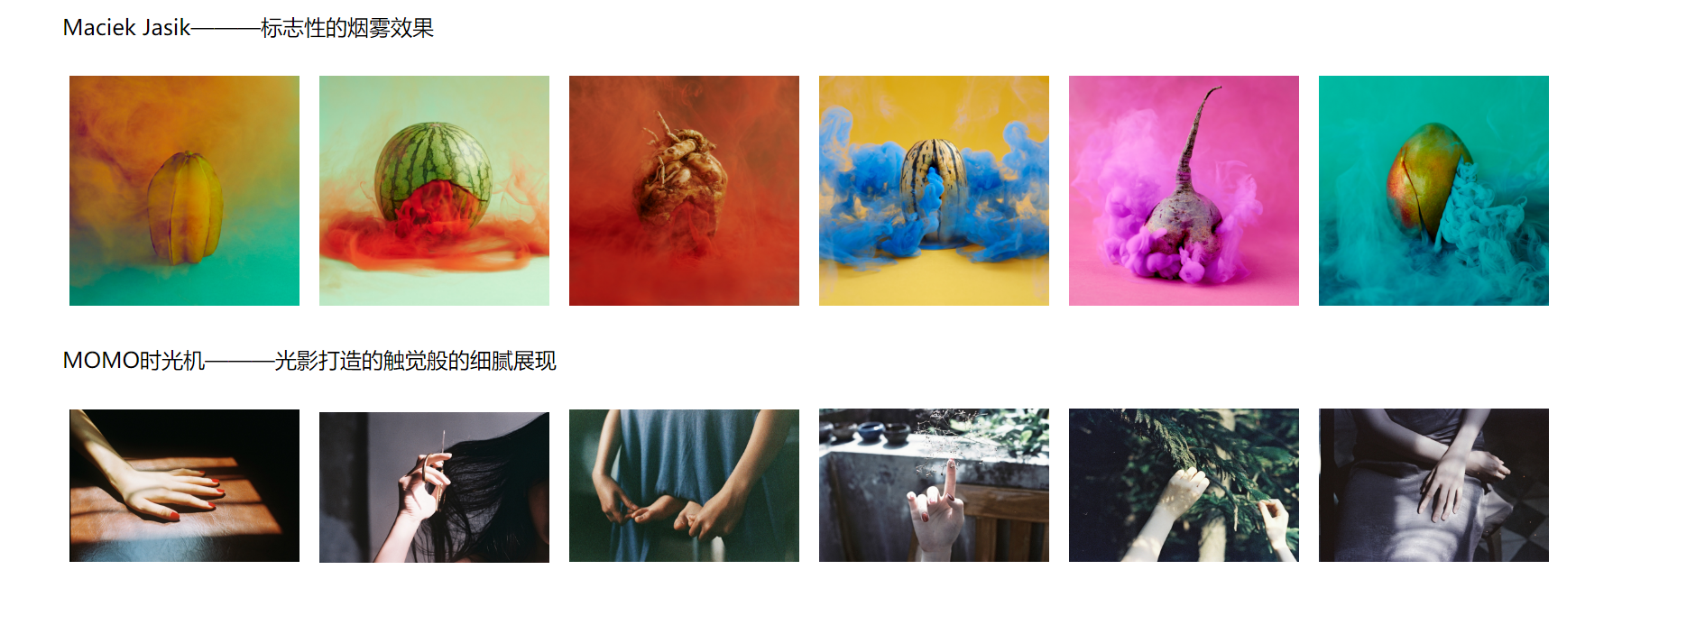

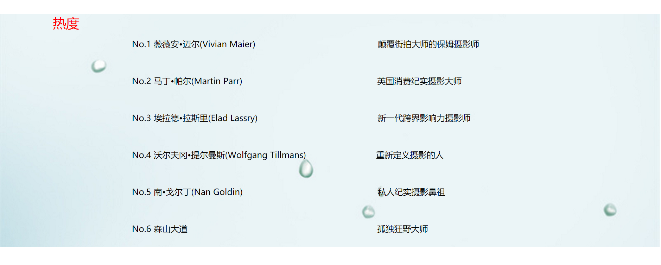

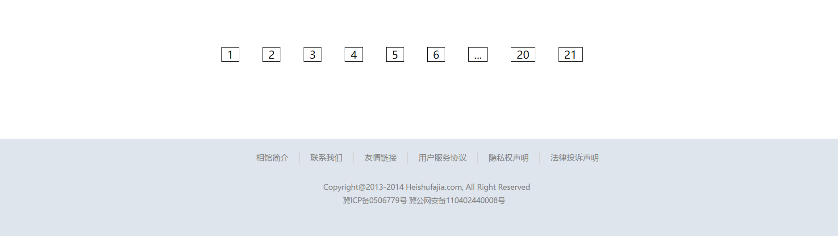

图二：二级页面屏幕截图

二级页面面包屑功能：引导，表明路径

二级页面热度部分功能：通过网上热度投票方式选出的大师作品，以供人们欣赏。

（3）三级页面：

屏幕截图：

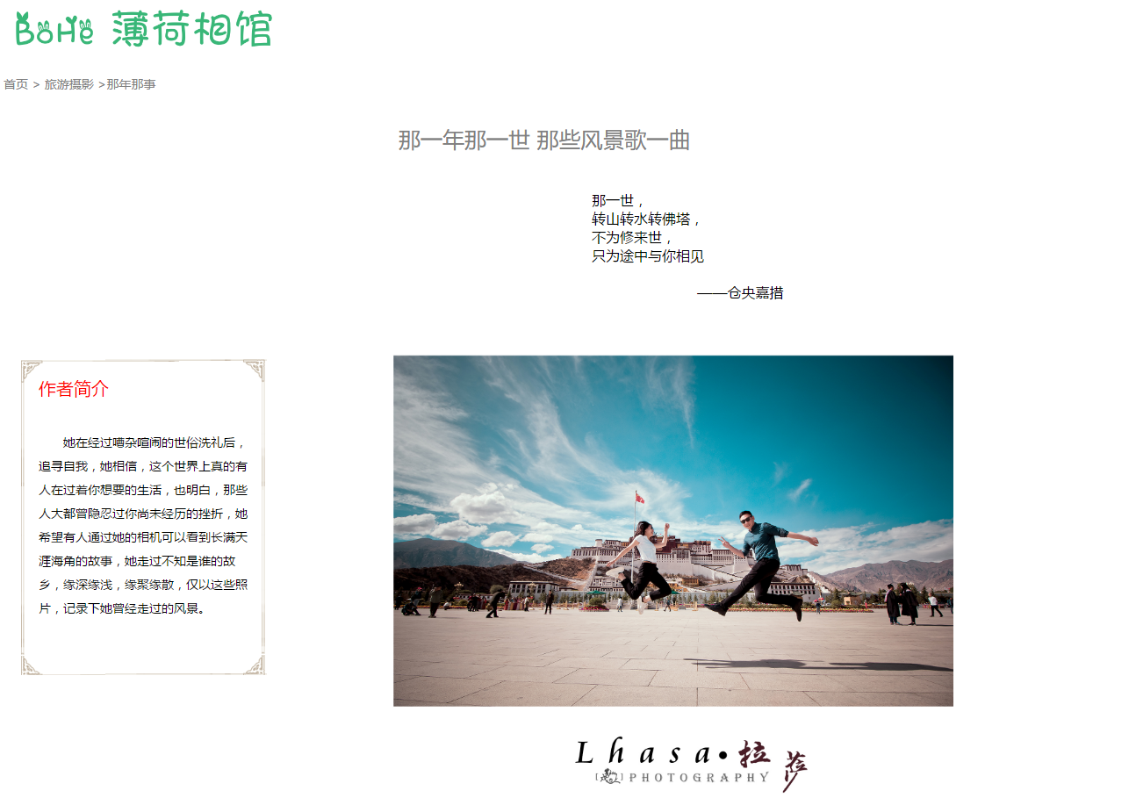

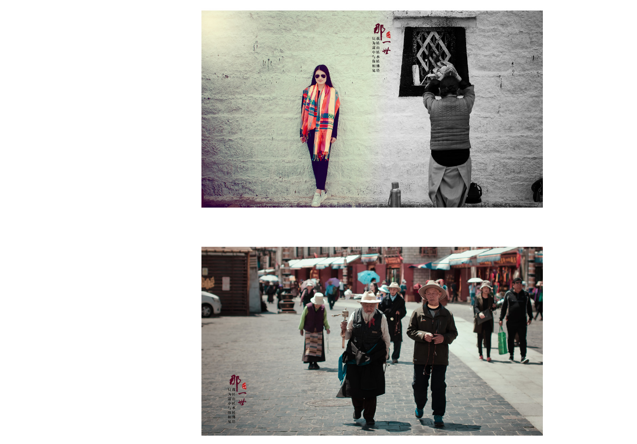

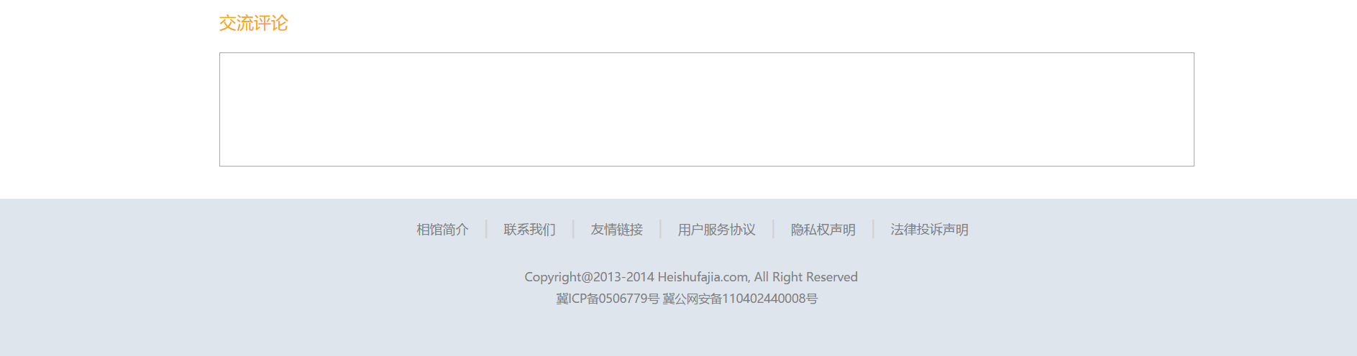

图三：三级页面屏幕截图

面包屑部分功能：引导读者，了解内容路径。

评论区功能：供读者与作者之间交流评论。

2、搜集网站素材

3、网站代码目录结构

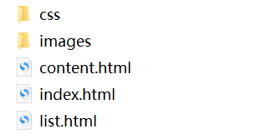

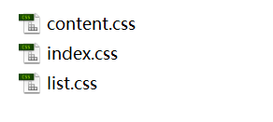



4、编写HTML代码

（1）首页部分：

整体结构：

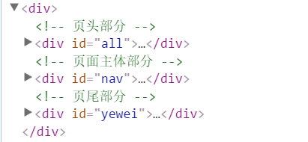

核心源代码：

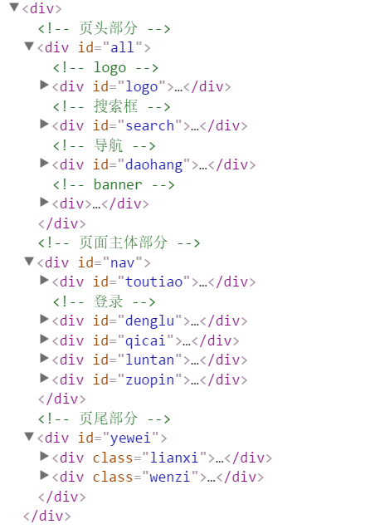

（2）二级页面：

整体结构：

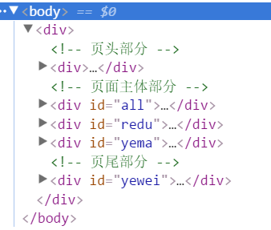

核心源代码：

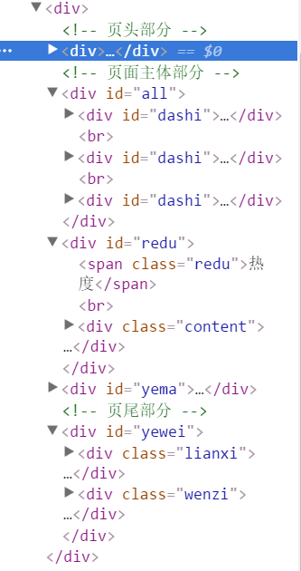

（3）三级页面：

整体结构：

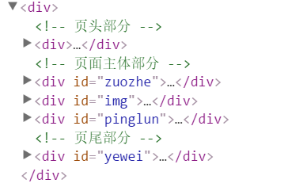

核心源代码：

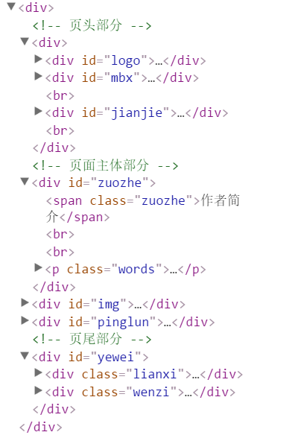

5、编写css布局及样式

（1）css布局：

核心技术：float实现布局、position辅助布局

核心源代码：

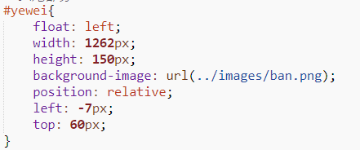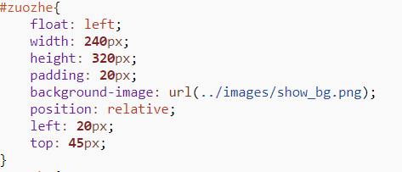

（2）添加css样式：

背景相关属性：background-image、background-repeat

6、调试浏览器兼容性

没有出现兼容性问题

## 三、设计总结

1、需求分析阶段的经验：

要提前想明白做什么东西，用户需要什么，是否在自己的能力范围之内，大概几天能够实现。

2、编写HTML代码的经验：

注意代码结构的规范性，如缩进等，注意逻辑性

3、css布局的经验：

边写边调试，用position和float进行布局，要注意他们的作用范围

4、设置css样式的经验：

边写边调试，div中只有设置宽度、高度才可以设施背景图片或者背景颜色

5、Sublime Text使用经验：

当我们少敲一个分号或者单词拼错的时候，会有提示；但是，当我们的代码逻辑上出现问题时，它不会给我们提示。

## 四、课程总结

网上参考的内容：w3school